Отчет по лабараторной работе №7

Операционные системы

Дмитрий Павлович Стрижов

Содержание

# 1 Цель работы

Ознакомление с файловой системой Linux, её структурой, именами и содержанием каталогов. Приобретение практических навыков по применению команд для работы с файлами и каталогами, по управлению процессами (и работами), по проверке исполь- зования диска и обслуживанию файловой системы.

# 2 Задание

1. Выполните следующие действия, зафиксировав в отчёте по лабораторной работе используемые при этом команды и результаты их выполнения: 2.1. Скопируйте файл /usr/include/sys/io.h в домашний каталог и назовите его equipment. Если файла io.h нет, то используйте любой другой файл в каталоге /usr/include/sys/ вместо него. 2.2. В домашнем каталоге создайте директорию ~/ski.plases. 2.3. Переместите файл equipment в каталог ~/ski.plases. 2.4. Переименуйте файл ~/ski.plases/equipment в ~/ski.plases/equiplist. 2.5. Создайте в домашнем каталоге файл abc1 и скопируйте его в каталог ~/ski.plases, назовите его equiplist2. 2.6. Создайте каталог с именем equipment в каталоге ~/ski.plases. 2.7. Переместите файлы ~/ski.plases/equiplist и equiplist2 в каталог ~/ski.plases/equipment. 2.8. Создайте и переместите каталог ~/newdir в каталог ~/ski.plases и назовите его plans. Кулябов Д. С. и др. Операционные системы 53
2. Определите опции команды chmod, необходимые для того, чтобы присвоить перечис- ленным ниже файлам выделенные права доступа, считая, что в начале таких прав нет: 3.1. drwxr–r– … australia 3.2. drwx–x–x … play 3.3. -r-xr–r– … my_os 3.4. -rw-rw-r– … feathers При необходимости создайте нужные файлы.
3. Проделайте приведённые ниже упражнения, записывая в отчёт по лабораторной работе используемые при этом команды: 4.1. Просмотрите содержимое файла /etc/password. 4.2. Скопируйте файл ~/feathers в файл ~/file.old. 4.3. Переместите файл ~/file.old в каталог ~/play. 4.4. Скопируйте каталог ~/play в каталог ~/fun. 4.5. Переместите каталог ~/fun в каталог ~/play и назовите его games. 4.6. Лишите владельца файла ~/feathers права на чтение. 4.7. Что произойдёт, если вы попытаетесь просмотреть файл ~/feathers командой cat? 4.8. Что произойдёт, если вы попытаетесь скопировать файл ~/feathers? 4.9. Дайте владельцу файла ~/feathers право на чтение. 4.10. Лишите владельца каталога ~/play права на выполнение. 4.11. Перейдите в каталог ~/play. Что произошло? 4.12. Дайте владельцу каталога ~/play право на выполнение.
4. Прочитайте man по командам mount, fsck, mkfs, kill и кратко их охарактеризуйте, приведя примеры.

# 3 Выполнение лабораторной работы

Копируем из /usr/include/sys файл io.h и переименовываем его в equipment (рис. 1).

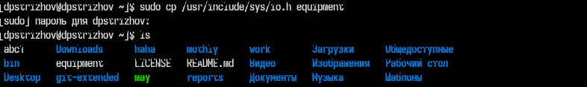

Рис. 1: Копирование файла из репозитория корневой системы

Создаем репозиторий ski.plases, затем перенесем файл equipment в этот репозиторий, переименуем этот файл в equiplist, затем создадим в домашнем каталоге файл abc1, скопируем его в каталог и переименуем этот файл в equiplist2, перенесем оба переименованых файла в каталог equipment. Создадим в домашнем каталоге репозиторий newdir, перенесем его в ski.plases и переименуем в plans (рис. 2).

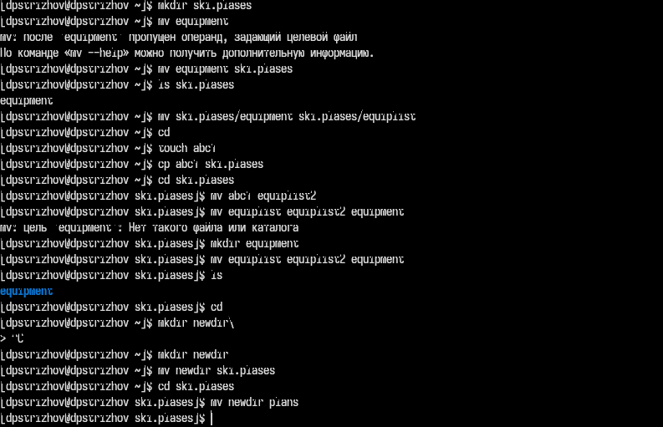

Рис. 2: Работа с переносом, копированием и переименованием файлов

Видим, что у каталога australia есть все необходимые разрешения (рис. 3).

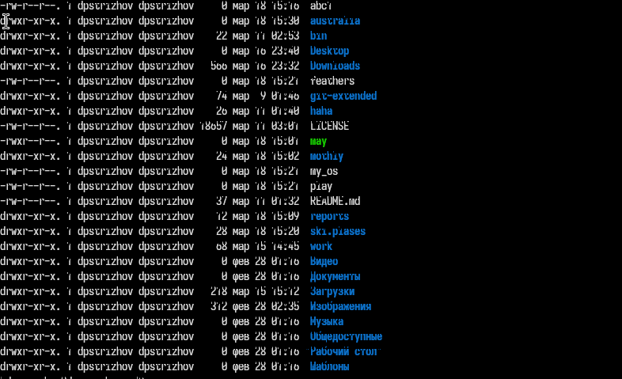

Рис. 3: Рaзрешения для каталога australia

Настраиваем все необходимые разрешения у my_os (рис. 4).

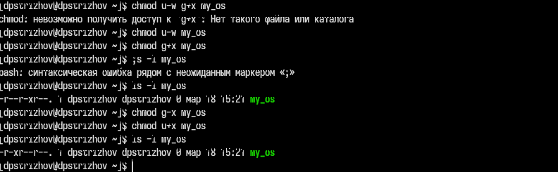

Рис. 4: Настройка разрешений my_os

Настраиваем разрешения для feathers(рис. 5).

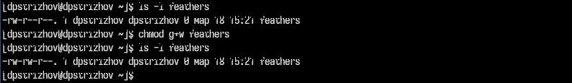

Рис. 5: Настрока разрешений для feathers

Переносим файл file.old в репозиторий play, копируем репозиторий play в каталог fun, затем переименовываем его в games. Запрещаем пользователю чтение feathers, пробуем вывести то, что находится в этом файле, получаем отказ в доступе, потому что убрали разрешение для владельца файла возможность его читать, по этой же причине мы не можем скопировать этот файл. Убираем разрешение у каталога play на выполнение, затем пытаемся перейти в этот каталог, но безуспешно, так как у нас нет разрешения на выполнения какого-либо действия (рис. 6).

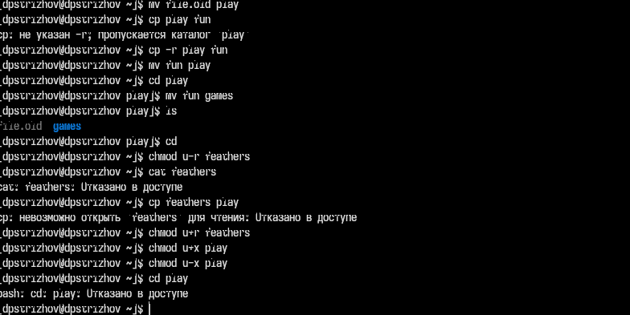

Рис. 6: Явные примеры работы с разрешениями к файлам

# 4 Выводы

За время выполнения лабараторной работы я ознакомился полностью с файловой структорой Linux.

# Список литературы

Лабараторная работа №7: https://esystem.rudn.ru/course/view.php?id=113 ::: {#refs} :::